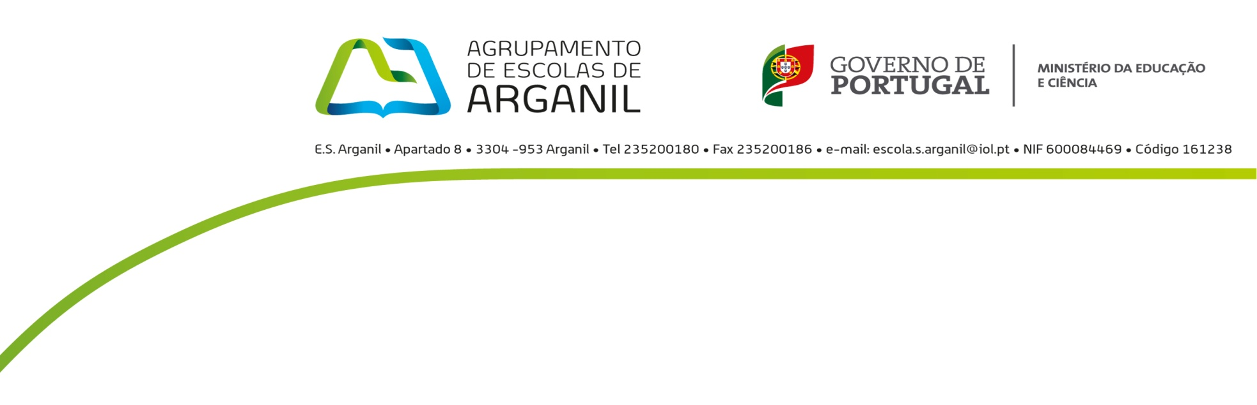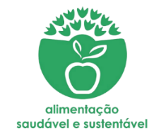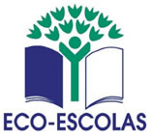

**Jardim de Infância e Escola Básica nº1 de Arganil**

Alimentação Saudável e Sustentável

SAL

**Inquérito aos alunos do 2º ano**

Este inquérito tem como objetivo compreender os teus hábitos e as tuas opiniões relativamente ao consumo de sal nas refeições e em alguns alimentos. As tuas respostas são importantes. Obrigado pela tua participação!

1 – Na cantina a comida, relativamente ao sal, tem:

Pouco O suficiente Muito

2 – E em tua casa?

Pouco O suficiente Muito

3 – Quando achas que a comida tem sal a mais o que fazes?

Nada Falo com a minha mãe

4 – E quando tem sal a menos, o que fazes?

Nada Falo com a minha mãe Coloco mais sal 

5 – O que te acontece quando a comida está salgada?

Não gosto Gosto Bebo muita água

6 – Preferes alimentos com muito ou com pouco sal?

Pouco Muito

7 – Conheces alimentos com uma quantidade muito elevada de sal?

Sim Não Qual? _________________________________

8 – Tem por hábito consumir alimentos com grande quantidade de sal?

Sim Não Se respondeste sim, qual é? _______________

9 – Sabes qual é a quantidade de sal que devemos consumir por dia?

Sim Não Se respondeste sim, qual é? _______________

10 – Conheces algumas doenças provocadas pelo consumo excessivo de sal?

Sim Não Se respondeste sim, qual? ________________

**OBRIGADO PELA TUA COLABORAÇÃO**

**PREENCHE E DEVOLVE À TUA PROFESSORA**.